# Thư viện os

## Thử các lệnh cơ bản

import os

os.system('notepad.exe')

## Ping

# Chay chuong trinh he thong & lay ket qua tra ve

import subprocess

result = subprocess.getoutput('ping google.com')       # windows

# result = subprocess.getoutput('ping -c 4 google.com')  # mac/linux

lines = result.split('\n')

# In het

for line in lines:

    print(line)

for line in lines:

    token = 'time='

    if token in line:

        pos = line.find(token) + len(token)

        line = line[pos:]

        time = line.split()[0]

        print(time)

## Liệt kê các file trong thư mục

# Mot so ham lam viec voi file/thu muc cua os

#  os.listdir(d) : Trả về các file/thư mục con trong thư muc d

#  os.path.isfile(f): Kiểm tra f có phải là file ko

#  os.path.isdir(f): Kiểm tra f có phải là thư mục

#  os.path.join(d1, d2, d3,.. f): Nối đường dẫn

#  os.rename(f1, f2) : Đổi tên

#  os.remove(f): Xóa file

import os

def searchPythonFile(d):

    items = sorted(os.listdir(d))

    for item in items:

        item_path = os.path.join(d, item) #d + '/' + item

        if os.path.isfile(item_path) and item.lower().endswith('.py'):

            print(item_path)

        if os.path.isdir(item_path):

            searchPythonFile(item_path)

searchPythonFile('.')

## Tìm kiếm file trong thư mục

# Viết  tool tìm kiếm file trong một thư mục :

# Tham số 1 : Tên thư mục

# Tham số 2: Từ khóa tìm kiếm

import sys, os

if len(sys.argv) < 3:

    print('Usage: findfile.py <dir> <keyword>')

    exit()

indir = sys.argv[1]

keyword = sys.argv[2]

def searchFiles(d, term):

    items = os.listdir(d)

    for item in items:

        item_path = os.path.join(d, item)

        if os.path.isfile(item_path)

and term.lower() in item.lower():

            print(item_path)

        if os.path.isdir(item_path):

            searchFiles(item_path, term)

searchFiles(indir , keyword)

## Bổ sung chỉ lọc các file txt

import os

x = os.listdir(r"C:\Users\devops\Desktop\pycharm")

for i in x:

    if i.endswith(".txt"):

        print(i)

## Thư viện subprocess

import subprocess

subprocess.run(["ping","-c 3", "nhatnghe.com"])

# Gửi mail

## Setup email

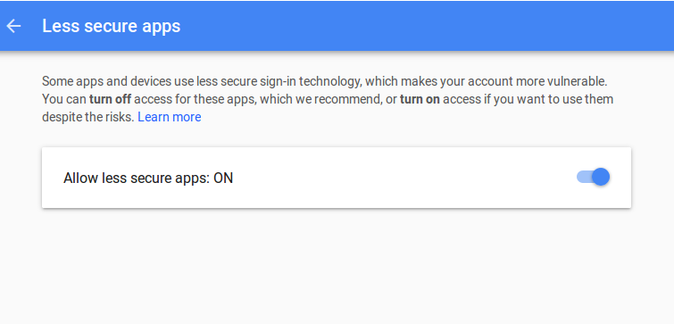

## Gửi mail đơn giản

import smtplib  
  
gmail_user = **'pynhatnghe@gmail.com'**gmail_password = **'NhatNghe@123'**sent_from = gmail_user  
to = [**'aspnhatnghe@gmail.com'**, **'pynhatnghe@gmail.com'**]  
subject = **'Python Auto Email'**body = **'This is an email send by NhatNghe Python App'**email_text = **"""**\  
**From: %s  
To: %s  
Subject: %s  
  
%s  
"""** % (sent_from, **", "**.join(to), subject, body)  
  
try:  
 server = smtplib.SMTP_SSL(**'smtp.gmail.com'**, 465)  
 server.ehlo()  
 server.login(gmail_user, gmail_password)  
 server.sendmail(sent_from, to, email_text)  
 server.close()  
  
 print(**'Email sent!'**)  
except Exception as e:  
 print(e)  
 print(**'Something went wrong...'**)

## Bổ sung

* Đọc danh sách email gửi từ file
* Đọc nội dung thư từ file

## Gửi thư chứa HTML

<https://realpython.com/python-send-email/>